**Зміст**

Вступ

. Основні відомості про сонячну енергетику

. Переваги та недоліки сонячної енергетики

. Стан і перспективи розвитку сонячної енергетики

. Перспективи розвитку сонячної енергетики в Україні

. Принцип роботи сонячної електростанції (СЕС)

Висновок

Перелік посилань

**Вступ**

Основу життя людини складає навколишнє природне середовище, а основу сучасної цивілізації - викопні природні ресурси й енергія, що з них виробляється, включаючи найбільш технологічний її вид - електроенергію.

Проте використання викопних джерел енергій призводить до значних екологічних проблем з забруднюванням навколишнього середовища, плюс до всього ці джерела енергії є вичерпними і колись вони закінчаться. А останні події свідчать про значну залежність цих ресурсів від політичної ситуації, оскільки ці ресурси не є надбаннями всього людства, а належать окремим державам і корпораціям.

Зважаючи на все це сьогодні поширився термін «коеволюція людини та біосфери». Коеволюція розглядається як процес існування умов, необхідних для збереження людства у складі біосфери, тобто виживання людини на планеті. Перебороти загальнопланетарні екологічні та енергетичні кризові явища одними технологічними та технічними засобами неможливо. Людство стоїть перед безпрецедентною проблемою розробки стратегії свого виживання на планеті.

Така стратегія буде визначати всі сфери життя людей - технічний розвиток, культуру, освіту, формування нової моралі. Життя людини обумовлюватиметься новим типом взаємовідносин, важливими елементами яких будуть новий тип моралі, дружня співпраця у вирішенні глобальних проблем, нова шкала цінностей та пріоритетів при їхньому безумовному дотриманні, інформаційне та технологічне переозброєння продуктивних сил, передбачення. У структурі принципів підбору мають враховуватись інтереси наших майбутніх поколінь.

Майже всі викопні джерела енергії які використовує людство зараз, так чи інакше - це сонячна енергія, яка накопичувалася протягом мільйонів років у надрах землі у вигляді газу, нафти и кам’яного вугілля. Сучасні технології дозволяють безпосередньо виробляти електроенергію з сонячного проміння. Саме сонячна енергетика дозволяє вирішити значні екологічні питання, плюс до всього, сонце світить майже скрізь і тому цей вид енергії не залежить від мінливої політичної ситуації, оскільки сонце не може належати якійсь країні чи корпорації.

І як сказав Нікола Тесла: «Наш світ занурений у величезний океан енергії, ми летимо в нескінченному просторі з незбагненою швидкістю. Все навколо обертається, рухається - все енергія. Перед нами грандіозне завдання - знайти способи видобутку цієї енергії. Тоді витягуючи її з цього невичерпного джерела, людство буде просуватися вперед гігантськими кроками»

**1. Основні відомості про сонячну енергетику**

Сонце, як відомо, є первинним і основним джерелом енергії для нашої планети. Воно гріє всю Землю, приводить в рух річки і повідомляє силу вітру. Під його променями зростає 1 квадрільйон тонн рослин, що живлять, у свою чергу, 10 трильйонів тонн тварин і бактерій. Завдяки тому ж Сонцю на 3емле накопичені запаси вуглеводнів, тобто нафти, вугілля, торфу і ін., які ми зараз активно спалюємо. Для того, щоб сьогодні людство змогло задовольнити свої потреби в енергоресурсах, потрібно в рік близько 10 мільярдів тонн умовного палива. (Теплота згорання умовного палива - 7 000 ккал/кг). А тепер увага: якщо енергію, що поставляється на нашу планету Сонцем за рік, перевести в те ж умовне паливо, то ця цифра складе близько 100 трильйонів тонн. Це в десять тисяч разів більше, ніж нам потрібно. Вважається, що на 3емлі запасені 6 трильйонів тонн різних вуглеводнів.

Сонячна енергетика - використання сонячної енергії для отримання енергії в будь-якому зручному для її використання вигляді. Сонячна енергетика використовує поновлюване джерело енергії і в перспективі може стати екологічно чистою, тобто такою, що не виробляє шкідливих відходів. Джерелом енергії Сонця є термоядерні реакції в його ядрі.

Потік сонячного випромінювання, що проходить через площу 1 м², розташовану перпендикулярно потоку випромінювання на відстані однієї астрономічної одиниці <http://uk.wikipedia.org/wiki/%D0%90%D1%81%D1%82%D1%80%D0%BE%D0%BD%D0%BE%D0%BC%D1%96%D1%87%D0%BD%D0%B0_%D0%BE%D0%B4%D0%B8%D0%BD%D0%B8%D1%86%D1%8F> від центру Сонця (тобто зовні атмосфери) Землі, дорівнює 1367 вт /м² (сонячна постійна). Через поглинання атмосферою Землі, максимальний потік сонячного випромінювання на рівні моря - 1020 Вт/м². Середньодобове значення потоку сонячного випромінювання як мінімум в три рази менше (через зміни дня і ночі і зміни кута сонця над горизонтом). Взимку в помірних широтах це значення в два рази менше. Ця кількість енергії з одиниці площі визначає можливості сонячної енергетики. Перспективи сонячної енергетики також зменшуються внаслідок глобального затемнення - антропогенного зменшення сонячного випромінювання, що доходить до поверхні Землі.

Способи використання сонячної енергії:

Ш Отримання електроенергії за допомогою фотоелементів. Для цієї мети застосовують кремнієві сонячні батареї, ККД яких доходить до 20%.

Ш Геліотермальна енергетика <http://uk.wikipedia.org/w/index.php?title=%D0%93%D0%B5%D0%BB%D1%96%D0%BE%D1%82%D0%B5%D1%80%D0%BC%D0%B0%D0%BB%D1%8C%D0%BD%D0%B0_%D0%B5%D0%BD%D0%B5%D1%80%D0%B3%D0%B5%D1%82%D0%B8%D0%BA%D0%B0&action=edit&redlink=1> - нагрівання поверхні, що поглинає сонячні промені і подальший розподіл і використання тепла <http://uk.wikipedia.org/wiki/%D0%A2%D0%B5%D0%BF%D0%BB%D0%BE> (фокусування сонячного випромінювання на ємності з водою для подальшого використання нагрітої води в опалюванні або в парових електрогенераторах).

Ш «Сонячне вітрило» може в безповітряному просторі перетворювати сонячні промені в кінетичну енергію.

Ш Термоповітряні електростанції (перетворення сонячної енергії в енергію повітряного потоку, що направляється на турбогенератор).

Ш Сонячні аеростатні електростанції (генерація водяної пари усередині балона аеростата за рахунок нагрівання сонячним випромінюванням поверхні аеростата, покритої селективно-поглинаючим покриттям). Перевага - запасу пари в балоні достатньо для роботи електростанції в темний час доби і хмарну погоду. [2].

**2. Переваги та недоліки сонячної енергетики**

Переваги:

Ш Загальнодоступність і невичерпність джерела.

Ш Теоретично, повна безпека для навколишнього середовища (проте в наш час у виробництві фотоелементів і в них самих використовуються шкідливі речовини).

Недоліки:

Ш Через відносно невелику величину сонячної постійної для сонячної енергетики потрібне використання великих площ землі під електростанції (наприклад, для електростанції потужністю 1 Гвт це може бути декілька десятків квадратних кілометрів). Проте, цей недолік не так великий, наприклад, гідроенергетика виводить з користування значно більші ділянки землі.

Ш Потік сонячної енергії на поверхні Землі сильно залежить від широти і клімату. У різних місцевостях середня кількість сонячних днів в році може дуже сильно відрізнятися.

Ш Сонячна електростанція не працює вночі і недостатньо ефективно працює у ранкових і вечірніх сутінках. При цьому пік електроспоживання припадає саме на вечірні години. Крім того, потужність електростанції може стрімко і несподівано коливатися через зміни погоди. Для подолання цих недоліків потрібно або використовувати ефективні електричні акумулятори (на сьогоднішній день це невирішена проблема), або будувати гідроакумулюючі станції, які теж займають велику територію, або використовувати концепцію водневої енергетики, яка також поки далека від економічної ефективності.

Ш Висока ціна сонячних фотоелементів. Ймовірно, з розвитком технології цей недолік подолають. В 1990-2005 рр. ціни на фотоелементи знижувалися в середньому на 4% на рік.

Ш Недостатній ККД сонячних елементів (ймовірно, буде незабаром збільшений).

Ш Поверхню фотопанелей потрібно очищати від пилу і інших забруднень. При їх площі в декілька квадратних кілометрів це може викликати утруднення.

Ш Ефективність фотоелектричних елементів помітно падає при їх нагріванні, тому виникає необхідність в установці систем охолоджування, зазвичай водяних.

Ш Через 30 років експлуатації ефективність фотоелектричних елементів починає знижуватися. Незважаючи на екологічну чистоту отримуваної енергії, самі фотоелементи містять отруйні речовини, наприклад, свинець, кадмій, галій, миш'як і т.д., а їх виробництво споживає масу інших небезпечних речовин. Сучасні фотоелементи мають обмежений термін служби (30-50 років), і масове їх застосування поставить в найближчий час складне питання їх утилізації.

Ш Проте незважаючи на все це сонячна енергетика є дуже привабливою, через свою загальнодоступність, екологічність і майже не вичерпне джерело енергії. В останні роки в політичних і економічних кругах всього світу відбуваються кардинальні зміни у відношенні до джерел поновлюваної енергії. Незважаючи на період глобального економічного спаду, на ринку сонячних енергетичних установок в найближчі декілька років очікується щорічне зростання в розмірі від 30% до 40%. [2].

**. Стан і перспективи розвитку сонячної енергетики**

Найбільш широке застосування сонячна енергетика знайшла у системах теплопостачання. Вони слугують для гарячого водопостачання, опалення та інших потреб, що дозволяє значно зменшити використання традиційних паливних ресурсів.

Сучасною тенденцією є швидке розширення сфер використання сонячної електроенергетики як для централізованого вироблення електроенергії на сонячних електростанціях, так і в індивідуальних системах електропостачання громадських і власних будівель.

У країнах, де має місце високий рівень розвитку сонячної енергетики, існують відповідні державні програми, які забезпечують сприятливі умови, в тому числі економічні, для її використання і розвитку.

У Німеччині, яка лідирує в ЄС за сумарною потужністю сонячних установок, використання системи сонячного теплопостачання, наприклад для опалення, супроводжується підсиленням теплозахисту будівель, утилізацією теплових викидів і в цілому зниженням енерговитрат. Так, застосування сонячно-теплопомпової системи теплопостачання індивідуальних житлових домів з вакуумними сонячними колекторами забезпечує до 70% енергоспоживання.

Загальна площа сонячних колекторів в 2008 р. склала, наприклад, в Ізраїлі - 3,5 млн. м2 (більше 80% води нагрівається сонячною енергією), в США - більше 10 млн. м2, в Японії - 8 млн. м2. Більше половини сонячних колекторів у світі - в Китаї. Основними споживачами сонячної енергії є також Швеція, Данія, Німеччина, Іспанія, Індія та інші країни.

У теперішній час біля 7 млн. будинків у світі обладнано сонячними батареями. Сонячна енергія широко використовується для виробництва електроенергії, яка передається в енергосистему, а також для децентралізованого електропостачання окремих населених пунктів, фермерських господарств, островів, морських і космічних станцій.

р. в світі встановлена потужність сонячних теплових електростанцій склала 0,4 млн. кВт, а сонячних колекторів для теплопостачання - 77 млн. кВт (теплових).

У 2007 р. в США введена в експлуатацію сонячна електростанція потужністю 64 МВт, в Іспанії - потужністю 11 МВт з геліостатичним полем з 624 дзеркал площею 120 м2 кожне і баштою висотою 115 м. У США планується будівництво сонячної електростанції потужністю 280 МВт, а в Австралії будується така електростанція потужністю 250 МВт.

Загальна потужність сонячних електростанцій за даними Європейської асоціації сонячної енергетики на кінець 2011 року склала 67,4 ГВт. Вже другій рік поспіль сонячна енергетика світу зростає на близько 70% на рік. На рисунку 1 представлена діаграма встановлена потужність сонячних електростанцій світу.

За прогнозами саме в ХХІ ст. відбудеться стрімке зростання використання сонячної енергії, і сонячна енергетика може стати одним з основних джерел відновлювальної енергії.

Потужність українських сонячних електростанцій <http://ecoclubua.com/2011/09/sonyani-elektrostantsiji-v-ukrajini-potentsijni-proekty/> станом на кінець 2011 року склала 188 МВт <http://ecoclubua.com/2012/01/vidnovlyuvana-enerhetyka-ukrajiny-2011/> або 0,28% від світової потужності. Україна посіла 15 місце в світі за темпом розвитку сонячної енергетики в 2011 році. [3]

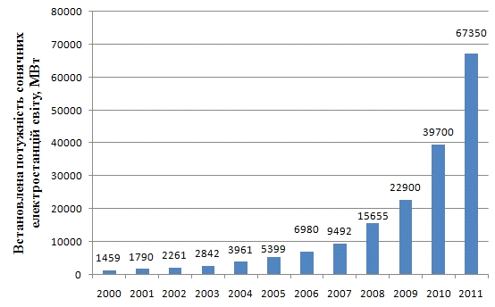

Рисунок 1 - Встановлена потужність сонячних електростанцій світу

**4. Перспективи розвитку сонячної енергетики в Україні**

коеволюція біосфера сонячний енергія

В Україні <http://uk.wikipedia.org/wiki/%D0%A3%D0%BA%D1%80%D0%B0%D1%97%D0%BD%D0%B0> річне надходження сонячного випромінювання <http://uk.wikipedia.org/wiki/%D0%A1%D0%BE%D0%BD%D1%8F%D1%87%D0%BD%D0%B5_%D0%B2%D0%B8%D0%BF%D1%80%D0%BE%D0%BC%D1%96%D0%BD%D1%8E%D0%B2%D0%B0%D0%BD%D0%BD%D1%8F> перебуває на одному рівні з країнами, які активно використовують сьогодні сонячні колектори <http://uk.wikipedia.org/wiki/%D0%A1%D0%BE%D0%BD%D1%8F%D1%87%D0%BD%D0%B8%D0%B9_%D0%BA%D0%BE%D0%BB%D0%B5%D0%BA%D1%82%D0%BE%D1%80> (Швеція <http://uk.wikipedia.org/wiki/%D0%A8%D0%B2%D0%B5%D1%86%D1%96%D1%8F>, Німеччина <http://uk.wikipedia.org/wiki/%D0%9D%D1%96%D0%BC%D0%B5%D1%87%D1%87%D0%B8%D0%BD%D0%B0>, США <http://uk.wikipedia.org/wiki/%D0%A1%D0%A8%D0%90> тощо). Уся територія України придатна для розвитку систем теплопостачання <http://uk.wikipedia.org/wiki/%D0%A2%D0%B5%D0%BF%D0%BB%D0%BE%D0%BF%D0%BE%D1%81%D1%82%D0%B0%D1%87%D0%B0%D0%BD%D0%BD%D1%8F> з використанням сонячної енергії <http://uk.wikipedia.org/wiki/%D0%A1%D0%BE%D0%BD%D1%8F%D1%87%D0%BD%D0%B0_%D0%B5%D0%BD%D0%B5%D1%80%D0%B3%D1%96%D1%8F>. Найперспективнішими регіонами країни для розвитку сонячної енергетики є Кримський півострів <http://uk.wikipedia.org/wiki/%D0%9A%D1%80%D0%B8%D0%BC%D1%81%D1%8C%D0%BA%D0%B8%D0%B9_%D0%BF%D1%96%D0%B2%D0%BE%D1%81%D1%82%D1%80%D1%96%D0%B2> та степова Україна. Каве Ертефай, генеральний директор Activ Solar <http://uk.wikipedia.org/wiki/Activ_Solar>, пояснює реалізацію проектів компанії саме в Криму тим, що на півдні України рівень сонячної активності можна порівняти з рівнем у Північній Італії <http://uk.wikipedia.org/wiki/%D0%86%D1%82%D0%B0%D0%BB%D1%96%D1%8F>, яка є лідером за кількістю сонячних інсталяцій у світі: «Кримський півострів історично страждає від дефіциту енергії. Тому проекти, подібні до наших, принесуть півострову суттєву як економічну так і екологічну вигоду». На рисунку 2 представлено карту сонячного випромінювання України в кВт*год/(м2*рік).

До 2010 року Україна не мала жодної великої сонячної електростанції, 2011-го в країні вже працювали батареї потужністю 67,55 МВт, у Криму було збудовано найбільший сонячний парк Європи та світу. За короткий час Україні вдалося зробити ривок і вийти в перші ряди за темпами розвитку фотовольтаїки.

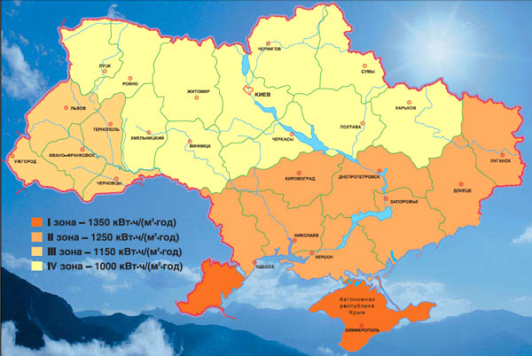

Рисунок 2 - Карта сонячного випромінювання України

Іноземний інвестор, австрійська компанія Activ Solar, взялася за проектування сонячного парку в селі Родникове (Сімферопольський район, АРК) і в короткий термін побудувала станцію потужністю 7,5 МВт, яка стала найбільшою на пострадянських просторах. У лютому 2011 року пілотний сонячний парк запрацював на повну потужність. Цей проект отримав нагороду в конкурсі «Успіх року» в номінації «Лідер Інновацій».

Компанія ввела в експлуатацію сонячну електростанцію «Омао Солар» потужністю 20 мегават у Сакському районі АР Крим. За інформацією Activ Solar, це лише 1-а черга проекту «Охотникове» - однієї з найбільших PV-інсталяцій у світі. «Омао Солар» складається приблизно з 90 000 кристалічних сонячних модулів, встановлених на площі 40 га. Станція буде виробляти 25 000 мегават-годин «чистої» електроенергії на рік, якої досить, щоб задовольнити потреби близько 5000 домашніх господарств і дозволить скоротити до 20000 тонн викидів вуглекислого газу на рік.

грудня 2011 року поблизу села Перового в Криму завершено будівництво найбільшої сонячної електростанції у світі

Після проекту поблизу села Перового розпочалося будівництво сонячних електростанцій у різних регіонах України. Наприклад, у Вінницькій області у січні розпочала роботу сонячна електростанція потужністю 35 кВт, змонтована на даху виробничого будинку Гніванського шиноремонтного заводу.

В Україні провідним виробником сонячних батарей є ВАТ «Квазар». Щорічно в Україні виробництво фотоелектричних елементів складає біля 150 МВт, більша частина яких експортується. [4].

**. Принцип роботи Сонячної електростанції (СЕС)**

Сонячна електростанція - інженерна споруда, що служить для перетворення сонячної радіації в електричну енергію. Способи перетворення сонячної радіації різні і залежать від конструкції електростанції. Усі сонячні електростанції поділяються на кілька типів: баштового типу, тарілчастого типу, із використанням фотобатарей, із параболічними концентраторами. Із понад 900 МВт виробленої сонячними електростанціями в 2010 році енергії більше 90% належить електростанціям на основі дзеркальних відбивачів параболічної форми.[5].

Розглянемо принцип дії сонячної електростанції, на прикладі мережевої фотоелектричної сонячної електростанції.

Мережеві сонячні фотоелектричні станції - один з видів електростанцій, що генерує електрику шляхом перетворення сонячного випромінювання в електричну енергію з наступною її передачею в мережу. Мережеві фотоелектричні системи можуть працювати по «зеленому» тарифу, продаючи електроенергію в централізовану зовнішню мережу, або використовуватися для виробництва електроенергії з метою власного споживання.

Ключові переваги мережевих сонячних електростанцій:

Ш Можливе застосування в місцях, де відсутні централізовані електропостачання.

Ш Для будівництва підходять не тільки вільні від забудови майданчики землі, але й дахи та фасади будівель, що дозволяє економити територію і зазвичай істотно знижує витрати на будівництво.

Ш Для підтримки сонячної електростанції в працездатному стані немає необхідності в проведенні трудомісткого технічного обслуговування.

Ш Можливість підключення за «зеленим» тарифом.

Крім зазначених вище переваг, для мережевих сонячних електростанцій характерні наступні особливості: можливість установки систем різної потужності, що дозволяє максимально ефективно вирішувати різні завдання по електропостачанню; можливість часткового або повного електроживлення обраних споживачів; можливість додаткової комплектації системи акумуляторною батареєю; екологічна безпека роботи; повністю автоматична робота і зміна її режимів. На рисунку 3 показана структурна схема типової мережевої сонячної електростанції.

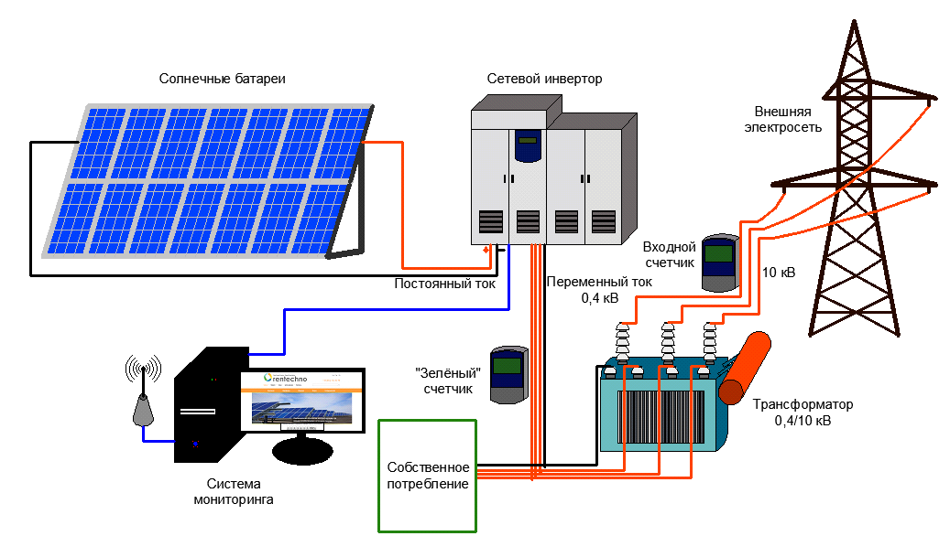

Рисунок 3 - Структурна схема мережевої сонячної електростанції

До складу мережевої фотоелектричної системи входять наступні елементи:

Ш Сонячні батареї, що виробляють під дією сонячного випромінювання постійний струм;

Ш Мережеві інвертори, що перетворюють постійний струм (DС), що генерується сонячними панелями, в змінний (AC).

Ш Система моніторингу, що дозволяє відстежувати параметри роботи сонячної електростанції.

Ш Лічильники, призначені для моніторингу продуктивності системи та продажу електроенергії за «зеленим» тарифом.

Ш Підтримуючі металоконструкції для розміщення сонячних батарей на земельній ділянці, даху будівлі і т.п.

Ш Централізована лінія електропередач, до якої приєднана електростанція.

Ш Власні споживачі електроенергії (промислові чи побутові електроприлади).

Можливі варіанти додаткової комплектації мережевих сонячних станцій:

Ш встановлення акумуляторних батарей для живлення резервованого навантаження споживача у випадку вимкнення зовнішньої електромережі;

Ш встановлення системи контролю недопустимості перетоків електроенергії, що генерована сонячною електростанцією, в загальну мережу;

Ш рухома система стеження за Сонцем, яка дозволяє утримувати сонячні модулі в оптимальному положенні відносно Сонця, таким чином максимально використовуючи всю доступну сонячну енергію;

Ш системи моніторингу, дистанційної діагностики, зберігання даних і візуалізації. В режимі реального часу відображає повну інформацію та зберігає дані щодо роботи та стану системи. [6]

Розглянемо окремо кожний елемент даної електростанції, почнемо з сонячної батареї, де і відбувається безпосереднє перетворення енергії сонця в електрику.

Сонячні батареї - це джерело електричного струму, яке використовує фотоелектричні перетворювачі. Сонячні батареї (модуль, панель) являють собою послідовне і паралельне з‘єднання фотоелектричних перетворювачів для отримання необхідних параметрів по струму та напрузі.

Фотоелектричний перетворювач (ФЕП) - електричний пристрій, який діє як перетворювач, і служить для перетворення частини світлової енергії (як правило, видимих і інфрачервоних електромагнітних хвиль) у електричну за допомогою фотоелектричного ефекту. На рисунку 4 зображено ФЕП (сонячний елемент).

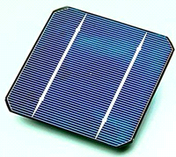

Рисунок 4 - Сонячний елемент

Принцип роботи сучасних фотоелементів базується на напівпровідниковому p-n переході. При поглинанні фотона в області, яка прилягає до p-n переходу, створюється пара носіїв заряду: електрон і дірка. Одна із цих часток є неосновним зарядом і з великою ймовірністю проникає крізь перехід. В результаті створені завдяки поглинанню енергії фотона заряди розділяються в просторі й не можуть рекомбінувати. Як наслідок порушується рівновага густини зарядів. При під'єднанні елементу до зовнішнього навантаження у колі протікає струм. На рисунку 5 продемонстровано цей процес.



Рисунок 5 - Процес розподілу зарядів у просторі і виникнення струму

До основних характеристик сонячного елементу відносять напругу холостого ходу і струм короткого замикання сонячного елемента. Напруга холостого ходу (Vvo) - максимальна напруга (зовнішнє навантаження нескінченне), яку може генерувати елемент. А струм короткого замикання (Isc), це максимальний струм (коли зовнішнє навантаження дорівнює нулю), який може генерувати елемент. У робочому режимі напруга і струм є меншими, і при певних значеннях (Vmax і Imax) елемент має максимальну потужність (Pmax). Напруга будь-якої пластини кремнієвого елементу: без навантаження 0,6 В, під навантаженням 0,5 В (при інсоляції 1 кВт/м2), а струм пропорційний площі елемента і його освітленості.

Коефіцієнт корисної дії (ККД) сучасних сонячних елементів варіюється від 10% до 20%. Проте у серпні 2009 р. вчені університету Нового Південного Уельсу досягли рекордної ефективності сонячних батарей - 43% (тобто 43% сонячної енергії перетворюється на електричну). Однак, новий рекорд було встановлено в лабораторних умовах. Так, світло перед попаданням на батареї було сфокусовано спеціальними лінзами. Крім того, вартість усього обладнання далека від значень, котрі дозволили б виробляти її в промислових масштабах. Рекорд для однієї сонячної батареї в реальних умовах становить приблизно 25%.[7].

Електроенергія вироблена в сонячній батареї передається в мережевий інвертор, де відбувається перетворення постійного струму в змінний який подається в загальну мережу або використовується для власних потреб.

Інвертор в загальному випадку це пристрій для перетворення постійного струму у змінний струм зі зміною величини частоти, чи напруги. Являє собою силовий генератор періодичної напруги, по формі приближеної до синусоїди чи дискретного сигналу.

Інвертори напруги можутьвикористовуватисьяк окремий пристрій, чи входити в склад джерел и систем безперебійного живлення.

В залежності від способу реалізації, інвертори поділяються на:

Ш електромашинні інвертори;

Ш електронні інвертори.

За формою сигналу:

Ш Модифікована синусоїда ;

Ш Чиста синусоїда.

За принципом дії інвертори бувають:

Ш Автономні;

Ш Веденні мережею або мережеві.

Мережевий інвертор синхронізується з мережею, частота, напруга та фаза його залежить від мережі.

Мережевий інвертор дозволяє системі працювати без акумуляторних батарей, але його можна використовувати тільки для виведення електроенергії в громадську електромережу. Їх вартість, зазвичай, у декілька разів перевищує вартість немережевих інверторів.

Далі змінний струм обліковується і може використовуватись для власних потреб або віддаватись у загальну мережу. [8].

**Висновок**

Отже сонце є невичерпним джерелом енергії на нашій планеті. Незважаючи на всі недоліки сонячної енергетики вона є досить привабливою через свою загальну доступність і екологічність. А в майбутньому з розвитком технологій деякі проблеми будуть подолані, такі як, низький ККД, проблема накопичування енергії та інші.

Але й сучасні технології дозволяють досить успішно її використовувати, особливо в тих районах, де досить велике значення середньорічного потоку сонячної радіації. Також сонячні батареї використовують в тих місцях, куди проводити централізоване електропостачання недоцільно.

Використання мережевої сонячної електростанції дозволяє обійтися без акумуляторних батарей і відводити енергію безпосередньо до централізованої мережі і продавати за «зеленим тарифом», а коли генеруючої потужності не вистачає для власних потреб споживати енергію з мережі.

На мою думку за сонячною енергетикою майбутнє через її загальнодоступність, безпечність, невичерпність.

**Перелік посилань**

1. Енергія сонця [електроний ресурс]

2. Сонячна енергетика [електроний ресурс]

. Стан і перспективи розвитку сонячної енергетики [електроний ресурс]

4. Сонячна енергія в Україні <http://ekovita.org.ua/viewtopic.php?t=718> [електроний ресурс]

5. Сонячна електростанція [електроний ресурс]

. Мережеві сонячні фотоелектричні станції [електроний ресурс]

7. Фотоелектрична комірка [електроний ресурс]

. Мережевий інвертор [електроний ресурс]